DIRETORIA DE GESTÃO DO DESENVOLVIMENTO

ÁREA DE POLÍTICAS DE DESENVOLVIMENTO

AMBIENTE DE RESPONSABILIDADE SOCIOAMBIENTAL

EDITAL BANCO DO NORDESTE PARA SELEÇÃO DE CONSELHOS DOS DIREITOS DA
CRIANÇA E DO ADOLESCENTE PARA APOIO A PROJETOS SOCIAIS 2012/508-042

Seleção de Conselhos Municipais ou Estaduais dos Direitos da Criança e do Adolescente com vistas ao apoio a projetos que visem à promoção, proteção e defesa dos direitos da criança e do adolescente, por meio do Fundo do Direito da Criança e do Adolescente (FIA).

Fortaleza – Ceará 2012
APRESENTAÇÃO

Os Fundos dos Direitos da Criança e do Adolescente (FIA) foram criados a partir da promulgação do Estatuto da Criança e do Adolescente (ECA), em 1990, e têm como objetivo beneficiar o público infantojuvenil em situação de risco e vulnerabilidade social por meio de investimentos em programas e projetos sociais que visem à promoção, proteção, defesa e atendimento dos direitos desse público.

O FIA é um incentivo fiscal do Governo Federal que está apto a receber recursos financeiros provenientes de doações voluntárias e de parte do Imposto de Renda devido de pessoas físicas e jurídicas. Os Fundos são geridos pelos Conselhos (Nacional, Estaduais e Municipais) dos Direitos da Criança e do Adolescente, que contam com a participação de representantes da Sociedade Civil e do Poder Público, possibilitando o controle social de suas ações, e, portanto, dos projetos por eles chancelados, contribuindo com a efetividade das destinações em prol da melhoria da condição de vida de crianças e adolescentes.

Objetivando promover o desenvolvimento de projetos sociais em sua área de atuação e possibilitar transformações positivas na vida de crianças e adolescentes, contribuindo para a redução da evasão escolar, combate às drogas e melhoria física e intelectual desses jovens, dentre outros benefícios, o Banco do Nordeste do Brasil S. A. torna público o Edital Banco do Nordeste para Seleção de Conselhos dos Direitos da Criança e do Adolescente para Apoio a Projetos Sociais, que destinará recursos financeiros aos Fundos geridos por esses Conselhos com a finalidade de beneficiar projetos que estejam em conformidade com as condições e exigências estabelecidas neste Edital.

- OBJETO DO EDITAL
Constitui objeto do presente Edital a seleção de Conselhos Municipais ou Estaduais dos Direitos da Criança e do Adolescente com vistas à destinação de recursos financeiros aos Fundos geridos por esses Conselhos, visando ao apoio a projetos sociais previamente chancelados pelos mencionados Conselhos e que sejam direcionados ao público infantojuvenil em situação de risco e vulnerabilidade social.

- ÁREA DE ABRANGÊNCIA

Será considerada área de abrangência para fins deste Edital os municípios e localidades integrantes da área de atuação do Banco do Nordeste, que compreende os Estados do Maranhão, Piauí, Ceará, Rio Grande do Norte, Paraíba, Pernambuco, Alagoas, Sergipe e Bahia, norte de Minas Gerais e norte do Espírito Santo.

3. CONDIÇÕES PARA PARTICIPAÇÃO

Poderão participar deste Edital os Conselhos Municipais ou Estaduais dos Direitos da Criança e do Adolescente, com funcionamento regular de - no mínimo - 2(dois) anos, por meio da apresentação de projetos sociais devidamente aprovados e chancelados por esses Conselhos, a serem executados por entidades governamentais ou não governamentais legalmente habilitadas e que tenham comprovada estrutura e competência para conduzir os projetos.

Será vedada a participação de Conselhos que estiverem com pendências relativas à prestação de contas referentes a destinações financeiras efetuadas pelo Banco em anos anteriores, sendo necessária a apresentação de relatórios que comprovem a execução dos projetos contemplados com os mencionados recursos.

4. FONTE DOS RECURSOS

Os recursos financeiros para o apoio dos projetos sociais selecionados neste Edital são oriundos do Imposto de Renda devido pelo Banco do Nordeste, referente ao ano base 2012, em conformidade com a Lei Federal nº 8.069, de 13 de julho de 1990 (dispõe sobre o Estatuto da Criança e do Adolescente – ECA), Lei Federal nº 8.242, de 12 de outubro de 1991 (cria o Conselho Nacional dos Direitos da Criança e do Adolescente – CONANDA), Decreto Federal nº 794, de 5 de abril de 1993 (estabelece limite de dedução do Imposto de Renda das pessoas jurídicas em favor do FIA) e Instrução Normativa da Secretaria da Receita Federal - SRF nº 86, de 26 de outubro de 1994 (dispõe sobre os procedimentos a serem adotados para gozo dos benefícios fiscais referentes a doações das pessoas físicas e jurídicas ao FIA).

5. DESTINAÇÃO DOS RECURSOS

O Edital Banco do Nordeste para Seleção de Conselhos dos Direitos da Criança e do Adolescente para Apoio a Projetos Sociais investirá o montante de até R$ 1.150.000,00 (um milhão cento e cinquenta mil reais), podendo destinar a cada Conselho selecionado o valor de até R$ 150.000,00 (cento e cinquenta mil reais).

No caso do valor pleiteado pelo Conselho Municipal ou Estadual ser superior ao valor aprovado para apoio pelo Banco do Nordeste, caberá ao Conselho proponente a responsabilidade por garantir a captação dos recursos complementares necessários, apresentando ao Banco a documentação que comprove essa captação ou carta de intenção de empresa, entidade etc. que indique a pretensão de realizar apoio financeiro ao(s) projeto(s).

O valor a ser aportado pelo Banco deverá ser obrigatoriamente empregado na execução do(s) projeto(s) apresentado(s) pelo Conselho, conforme plano financeiro constante do(s) referido(s) projetos(s).

O apoio financeiro será concedido mediante celebração de Convênio (Anexo I) a ser firmado entre o Banco do Nordeste e a entidade gestora do Fundo.

Os recursos financeiros concedidos serão depositados em conta corrente específica, aberta em uma das agências do Banco do Nordeste em nome da entidade gestora do Fundo/Conselho selecionado com base neste Edital.

Serão considerados itens inelegíveis de apoio financeiro: aquisição, construção, reforma, manutenção e/ou aluguel de imóveis públicos e/ou privados.

6. ENCAMINHAMENTO DOS PROJETOS

O período de encaminhamento dos projetos será de 29 de outubro a 30 de novembro de 2012. A apresentação dos projetos pelos Conselhos Municipais ou Estaduais dos Direitos da Criança e do Adolescente deverá ser realizada nas sedes das superintendências estaduais do Banco do Nordeste (endereços constantes do Anexo II), nos estados dos quais são oriundos, de segunda a sexta-feira, no horário de 10h às 16h, podendo também ser feita por meio de correspondência registrada encaminhada pelos Correios para essas mesmas superintendências, com Aviso de Recebimento (AR), sendo considerada a data da postagem.

Cada Conselho poderá encaminhar até 4 (quatro) projetos elaborados com base no roteiro constante do Anexo III, podendo ser selecionado apenas 1 (um) projeto por entidade executora.

Os projetos deverão estar acompanhados da documentação das entidades executoras e do Conselho Municipal ou Estadual dos Direitos da Criança e do Adolescente proponente, conforme relação abaixo discriminada:

Conselho

Cópia simples do Estatuto Social;
Cópia simples da ata da assembleia de eleição dos atuais dirigentes;
Cópia simples do Cadastro Nacional de Pessoa Jurídica (CNPJ);
Cópia simples do RG, CPF/MF e comprovante de endereço do dirigente representante da entidade gestora do Fundo que assinará o Convênio com o Banco do Nordeste;
Certidão Negativa de Débito do INSS (CND) expedida pela Secretaria da Receita Federal do Brasil;
Certificado de Regularidade Fiscal do FGTS (CRF) expedido pela Caixa Econômica Federal;
Certidão Conjunta Negativa ou Positiva com efeitos de Negativa de Débitos Relativos a Tributos Federais e à Dívida Ativa da União, expedida pela Secretaria da Receita
Federal e pela Procuradoria Geral da Fazenda Nacional; Certidão Negativa de Débitos Trabalhistas (CNDT).

Entidade Executora do Projeto

Documento que comprove a aprovação/chancela do projeto junto ao Conselho Municipal ou Estadual dos Direitos da Criança e do Adolescente, habilitando-o à captação de recursos;
Cópia simples do Cadastro Nacional de Pessoa Jurídica (CNPJ);
Cópia simples do atual Estatuto Social;
Cópia simples da ata da assembleia de eleição dos atuais dirigentes;
Cópia simples do RG, CPF/MF e comprovante de endereço do dirigente representante da entidade executora;
Certidão Negativa de Débito do INSS (CND) expedida pela Secretaria da Receita Federal do Brasil;
Certificado de Regularidade Fiscal do FGTS (CRF) expedido pela Caixa Econômica Federal;
Certidão Conjunta Negativa ou Positiva com efeitos de Negativa de Débitos Relativos a Tributos Federais e à Dívida Ativa da União, expedida pela Secretaria da Receita Federal e pela Procuradoria Geral da Fazenda Nacional; Certidão Negativa de Débitos Trabalhistas (CNDT).

A participação no Edital Banco do Nordeste para Seleção de Conselhos dos Direitos da Criança e do Adolescente para Apoio a Projetos Sociais é totalmente gratuita.

7. PROCESSO DE SELEÇÃO

A seleção dos Conselhos será realizada por Comissão Técnica composta de funcionários do Banco do Nordeste criada especialmente para essa finalidade. O processo de seleção constará das seguintes etapas:

- Enquadramento: as propostas passarão por conferência e análise prévia da documentação dos Conselhos e das entidades executoras, verificando-se, ainda, a pertinência dos projetos face ao objeto definido neste Edital e o atendimento dos seguintes requisitos:

Localização em área de atuação do Banco do Nordeste;
Público beneficiário: infantojuvenil de baixa renda;
Adoção de pelo menos uma das seguintes linhas de ação: Erradicação do Trabalho Infantil e Proteção ao Trabalhador Adolescente; Formação Profissional e Geração de Emprego e Renda para Adolescentes; Enfrentamento ao Abuso e à Exploração Sexual do público infantojuvenil; ou Desenvolvimento de Programas de Apoio Socioeducativo;
Período mínimo de execução do projeto: 10 (dez) meses.

- Análise: as propostas enquadradas serão avaliadas com base nos critérios descritos abaixo, sendo posteriormente submetidas à diretoria do Banco para aprovação final:
Relevância do projeto para a localidade no qual está inserido - Relevância do projeto considerando a adequação de suas atividades aos anseios e à realidade da comunidade onde ele está inserido;
Adequação da relação custo X benefício - Investimento total condizente com a quantidade de beneficiários e carga horária do projeto;
Efeito demonstrativo e replicabilidade - Desenvolvimento de ações que possam servir de modelo para replicação em outros espaços sociais;
Nível de organização administrativa e experiência do Conselho/Entidade Executora – Comprovação da experiência do Conselho/entidade executora na condução de projetos sociais/linha(s) de ação proposta(s);
Complementação do valor pleiteado - Garantia de captação dos recursos complementares necessários à concretização do projeto, caso o valor pleiteado ultrapasse o valor aprovado pelo Banco;
Divulgação/retorno relacionados à imagem do Banco - Existência de plano de ação que contemple satisfatoriamente a divulgação do apoio financeiro concedido pelo Banco.

O número de projetos selecionados será limitado em função do volume de recursos estabelecido neste Edital.

8. DIVULGAÇÃO DO RESULTADO

A relação dos Conselhos selecionados será publicada na página do Banco do Nordeste na internet (www.bancodonordeste.gov.br) até o dia 15 de dezembro de 2012.

9. REVOGAÇÃO OU ANULAÇÃO DESTE EDITAL

A qualquer tempo, o presente Edital poderá ser revogado ou anulado por motivo superveniente, sem que isso implique à indenização ou reclamação de qualquer natureza.

10. CONSIDERAÇÕES GERAIS

As informações/documentações apresentadas na etapa de análise que não condigam com a verdade terão como consequência a desclassificação dos projetos.

O Banco do Nordeste não se responsabilizará por extravio ou atraso na entrega de projetos pelos Correios, por casos fortuitos ou de força maior, bem como por aqueles projetos que apresentem dados incorretos, incompletos ou inverídicos.

Será inabilitado para receber os recursos do Banco do Nordeste o Conselho ou a entidade beneficiária cujos dirigentes tiverem contra si sentença condenatória transitada em julgado, em razão da prática de atos que impliquem discriminação de raça ou de gênero, trabalho infantil, trabalho escravo, assédio moral ou sexual, ou em crime contra o meio ambiente.

O Banco do Nordeste não devolverá o material encaminhado para análise. Os projetos não classificados terão suas propostas descaracterizadas após a divulgação do resultado.

O Banco do Nordeste reserva-se o direito de divulgar o aporte de recursos financeiros e de utilizar, quando julgar oportuno, imagens e produtos dos projetos apoiados em suas ações e peças de comunicação institucional, bem como em seu portal na internet, sem qualquer ônus. Dessa forma, os termos contratuais entre o responsável pelo Projeto e seus beneficiários devem contemplar a extensão de cessão de direito de utilização de imagens e produtos para as ações de comunicação do Banco do Nordeste, quando for o caso.

Esclarecimentos acerca do conteúdo deste Edital deverão ser obtidos exclusivamente por meio do telefone (85) 3299-3572 ou do email responsabilidadesocioambiental@bnb.gov.br.

ANEXO I

CONVÊNIO

Nº 2012/508-___

CONVÊNIO QUE ENTRE SI CELEBRAM O BANCO DO NORDESTE DO BRASIL S. A. E O CONSELHO (MUNICIPAL/ESTADUAL) DOS DIREITOS DA CRIANÇA E DO ADOLESCENTE DE __________________

O BANCO DO NORDESTE DO BRASIL S. A., sociedade de economia mista, integrante da Administração Pública Federal Indireta, inscrita no CNPJ sob o nº 07.237.373/0001-20, com sede na Av. Pedro Ramalho, nº 5700, Bairro Passaré, em Fortaleza-CE, doravante denominado BANCO DO NORDESTE, neste ato representado por seu superintendente estadual de ________, Sr. ___________, nacionalidade, estado civil, RG nº______, CPF nº______, e o CONSELHO (MUNICIPAL/ESTADUAL) DOS DIREITOS DA CRIANÇA E DO ADOLESCENTE DE _____________, inscrito no CNPJ sob o nº______, com sede na Rua ________, nº______, Bairro________, em Cidade-UF, doravante denominado CONSELHO (MUNICIPAL/ESTADUAL), neste ato representado por seu presidente, Sr.________, nacionalidade, estado civil, RG nº______, CPF nº______, celebram o presente Convênio, com fundamento na Proposta de Ação Administrativa 2012/508-___, de ___/___/2012, sujeitando-se o mesmo e a sua execução aos ditames da Lei nº 8.666, de 21 de junho de 1993 e alterações posteriores, no que couber, na Instrução Normativa da Secretaria do Tesouro Nacional nº 01/STN, de 15.01.97, e no disposto do art. 2º, inciso VI, da Portaria Interministerial nº 127/08, do Ministério do Planejamento, Orçamento e Gestão, Ministério da Fazenda e Controladoria Geral da União (CGU), de acordo com as cláusulas seguintes:

CLÁUSULA PRIMEIRA – DO OBJETO
O presente Convênio tem por objeto o apoio financeiro do BANCO DO NORDESTE ao CONSELHO (MUNICIPAL/ESTADUAL) em favor do Fundo dos Direitos da Criança e do Adolescente, para apoio ao projeto ___________, com base na Lei nº 8.069, de 13 de julho de 1990 (dispõe sobre o Estatuto da Criança e do Adolescente – ECA), Lei nº 8.242, de 12 de outubro de 1991 (cria o Conselho Nacional dos Direitos da Criança e do Adolescente – CONANDA), Decreto Federal nº 794, de 5 de abril de 1993 (estabelece limite de dedução do Imposto de Renda das pessoas jurídicas em favor do FIA) e Instrução Normativa nº 86 da Receita Federal, de 26 de outubro de 1994 (dispõe sobre os procedimentos a serem adotados para gozo dos benefícios fiscais referentes a doações das pessoas físicas e jurídicas ao FIA).

CLÁUSULA SEGUNDA – DAS ATRIBUIÇÕES

I - BANCO DO NORDESTE DO BRASIL S. A.:

a) adotar as providências internas necessárias à viabilização da destinação,
na forma prevista, ao Fundo dos Direitos da Criança e do Adolescente de ____________________.

II – CONSELHO (MUNICIPAL/ESTADUAL) DOS DIREITOS DA CRIANÇA E DO ADOLESCENTE _______________:

- adotar as providências necessárias para que o valor doado pelo BANCO DO NORDESTE seja repassado à entidade executora do projeto mencionado na CLÁUSULA PRIMEIRA deste instrumento, em conformidade com os Fundos dos Direitos da Criança e do Adolescente (FIA);

- apresentar ao BANCO DO NORDESTE, no prazo de 30 (trinta) dias, recibo
assinado comprovando a destinação efetuada pelo Banco;

- comprovar a execução do projeto mediante apresentação de relatórios
semestrais, com fotos e vídeos elaborados com base em visitas in loco, detalhando os itens realizados e respectivas prestações de contas do período;

- articular-se com a entidade executora no sentido de obter autorização de
uso, pelo BANCO DO NORDESTE, de imagem dos participantes do projeto contemplado com os recursos financeiros do Banco;

- apresentar ao BANCO DO NORDESTE, no prazo de 15 (quinze) dias a
contar do dia 31.03.2013, cópia do comprovante de entrega da Declaração de Benefícios
Fiscais (DBF) entregue à Receita Federal;
- observar todas as disposições legais aplicáveis à formalização deste Convênio, inclusive no que se refere à aplicação dos recursos recebidos.

CLÁUSULA TERCEIRA – DOS RECURSOS FINANCEIROS

Para a execução do objeto deste Convênio, serão destinados pelo BANCO DO NORDESTE ao CONSELHO (MUNICIPAL/ESTADUAL) recursos no valor de R$ ______ (______), a serem desembolsados de uma única vez até 15 (quinze) dias após a assinatura deste instrumento, devendo o referido valor ser repassado à/ao _______________________, entidade executora do projeto ____________________, no prazo de até 90 (noventa) dias contados da data da efetivação da destinação de recursos pelo Banco, podendo esse prazo ser prorrogado por mais 30 (trinta) dias em virtude de não ter sido suficiente para conclusão dos trâmites legais necessários ao repasse do valor definido.
Parágrafo Único - A destinação financeira objeto deste Convênio será efetuada por meio de depósito na conta-corrente nº______, de titularidade de ______, mantida na agência nº______, do Banco do Nordeste.

CLÁUSULA QUARTA – DA SUSPENSÃO DA DESTINAÇÃO DE RECURSOS FINANCEIROS

A destinação de recursos financeiros será suspensa em caso de constatação, durante o período de vigência deste Convênio, de sentença condenatória transitada em julgado em razão da prática de atos, pela entidade gestora do Fundo e/ou pelos seus dirigentes, ou ainda pela entidade executora e/ou por seus dirigentes, que importem em discriminação de raça ou de gênero, trabalho infantil, trabalho escravo, assédio moral ou sexual, ou em crime contra o meio ambiente.

CLÁUSULA QUINTA – DA DOTAÇÃO ORÇAMENTÁRIA

Os recursos deste Convênio são oriundos de incentivos fiscais que guardam consonância com o Decreto Federal nº 794, de 5 de abril de 1993, e Instrução Normativa nº 86 da Receita Federal, de 26 de outubro de 1994, que possibilitam ao Banco a destinação de até 1% (um por cento) de seu Imposto de Renda devido aos Fundos dos Direitos da Criança e do Adolescente para apoio a projetos sociais, cujo valor deverá ser integralmente abatido na Declaração de Imposto de Renda do ano seguinte e registrado no Programa de Dispêndio Global (PDG) do Banco, conforme rubrica 849900.01100000, denominada Recursos
Incentivados - Lei 8.069 - Fundos dos Direitos da Criança e do Adolescente - FIA.
Parágrafo Único - À exceção do valor pactuado, nenhuma outra responsabilidade, financeira ou administrativa, será imputada ao BANCO DO NORDESTE por conta do presente Convênio.

CLÁUSULA SEXTA – DA PUBLICAÇÃO NO DIÁRIO OFICIAL DA UNIÃO

Após a destinação dos recursos financeiros pelo BANCO DO NORDESTE em favor do CONSELHO (MUNICIPAL/ESTADUAL), deverá ser publicado extrato do presente Convênio no Diário Oficial da União, até o 5º (quinto) dia útil do mês seguinte ao de sua assinatura, para ocorrer no prazo de 20 (vinte) dias daquela data, conforme prescreve o art. 61, parágrafo único, da Lei 8.666/93, que estabelece como condição indispensável para sua eficácia a publicação resumida do instrumento e de seus aditamentos na imprensa oficial.

CLÁUSULA SÉTIMA – DA ADMINISTRAÇÃO E DO CONTROLE

O presente Convênio será executado fielmente pelas partes, de acordo com as disposições pactuadas em suas cláusulas e a respectiva legislação de regência, respondendo cada um dos partícipes pelas consequências da inexecução total ou parcial do instrumento, naquilo a que tenham dado causa.

CLÁUSULA OITAVA – VIGÊNCIA

A vigência deste Convênio será de 18 (dezoito) meses contados a partir da data de sua assinatura, sendo de até 90 (noventa) dias para o repasse dos recursos financeiros e de até 14 (quatorze) meses para sua execução e prestação final de contas, podendo ser prorrogado mediante acordo entre as partes envolvidas.

CLÁUSULA NONA – DO USO DE IMAGEM

Caso o BANCO DO NORDESTE julgue conveniente, poderá divulgar o apoio ao(s) projeto(s) do CONSELHO (MUNICIPAL/ESTADUAL) em meios de comunicação (interno e externo) visando promover campanha para o envolvimento de seus colaboradores, clientes e fornecedores, com o intuito de arrecadar maior volume de recursos financeiros em prol do Fundo dos Direitos da Criança e do Adolescente (FIA). Para tanto, o (CONSELHO MUNICIPAL/ESTADUAL) deverá se articular com a entidade executora no sentido de obter autorização de uso de imagem dos participantes do projeto contemplado, a ser enviada juntamente com os relatórios semestrais.

CLÁUSULA DÉCIMA – DA POSSE E USO DOS BENS

No caso de serem adquiridos, produzidos, transformados ou construídos bens, com recursos do Convênio, fica assegurado ao convenente o direito de propriedade e uso dos mesmos, sendo vedado transferir a terceiros sem a prévia anuência do BANCO DO NORDESTE.

CLÁUSULA DÉCIMA PRIMEIRA – DA RESCISÃO E DENÚNCIA

Este convênio poderá ser rescindindo ou denunciado a qualquer tempo, por qualquer das partes, mediante comunicação expressa, com antecedência mínima de 30 (trinta) dias, quando não for executado o objeto da avença, quando não for apresentada a prestação de contas no prazo exigido, e quando os recursos forem utilizados em finalidade diversa da estabelecida no Convênio.

CLÁUSULA DÉCIMA SEGUNDA – DO FORO

As partes elegem o Foro da Cidade de ________, para dirimir qualquer dúvida oriunda da execução deste Convênio, com a renúncia expressa de qualquer outro, por mais privilegiado que seja.

___________, ___ de ________ de 2012.

Pelo BANCO DO NORDESTE DO BRASIL S. A.

______________________________________

Nome: _______________________________

CPF: _________________________________

Pelo CONSELHO (MUNICIPAL/ESTADUAL) DOS DIREITOS DA CRIANÇA E DO ADOLESCENTE DE ___________________

_________________________________________

Nome: __________________________________

CPF: ____________________________________

TESTEMUNHAS:

________________________________________

Nome: _________________________________

CPF: __________________________________

_______________________________________

Nome: _________________________________

CPF: ___________________________________ ANEXO II

ENDEREÇOS – SUPERINTENDÊNCIAS ESTADUAIS

Superintendência Estadual do Maranhão

Avenida Colares Moreira, Lote 04, Quadra 100. Ed. Expresso XXI, sala 02, Renascença II São Luis (MA)
CEP: 65060-441

Superintendência Estadual do Piauí
Rua Rui Barbosa, nº 163, Centro
Teresina (PI)
CEP: 64000-090

Superintendência Estadual do Ceará
Av. Santos Dumont, nº 2456, Corporate Plaza Business Center, 1º andar, Aldeota Fortaleza (CE)
CEP: 60150-161

Superintendência Estadual do Rio Grande do Norte

Av. Antônio Basílio, n° 3600, Edifício Lagoa Center, loja 35-C, Lagoa Nova
Natal (RN)
CEP: 59054-380

Superintendência Estadual da Paraíba

Av. Epitácio Pessoa, nº 1251, Edifício Empresarial Epitácio Pessoa, 12º andar, Bairro dos Estados
João Pessoa (PB) CEP: 58030-001

Superintendência Estadual de Pernambuco

Av. Conde da Boa Vista, nº 800, Edifício Apolônio Sales, 2º andar, Boa Vista Recife - PE
CEP: 50.060-004

Superintendência Estadual de Alagoas

Rua da Alegria, nº 407, Centro
Maceió (AL)
CEP: 57020-320

Superintendência Estadual de Sergipe

Rua Itabaianinha, nº 44, Centro
Aracaju (SE)
CEP: 49010-190

Superintendência Estadual da Bahia

Av. Manoel Dias da Silva, nº 2450, Pituba
Salvador (BA)
CEP: 41830-001

Superintendência Estadual do Norte de Minas Gerais e do Espírito Santo

Av. Deputado Esteves Rodrigues, nº 840, Centro
Montes Claros (MG) CEP: 39400-215 ANEXO III

ROTEIRO DE ELABORAÇÃO DE PROJETO E PLANO DE TRABALHO

FUNDOS DOS DIREITOS DA CRIANÇA E DO ADOLESCENTE (FIA)

A) ROTEIRO PARA ELABORAÇÃO DE PROJETO
1. DADOS DO CONSELHO
Nome |  |  | CNPJ
Endereço |  | CEP | Cidade/UF | DDD/Telefone
Nome do representante |  | Cargo/Função | RG/CPF | Fone/Email
Conta-corrente | Banco | Agência | Titular
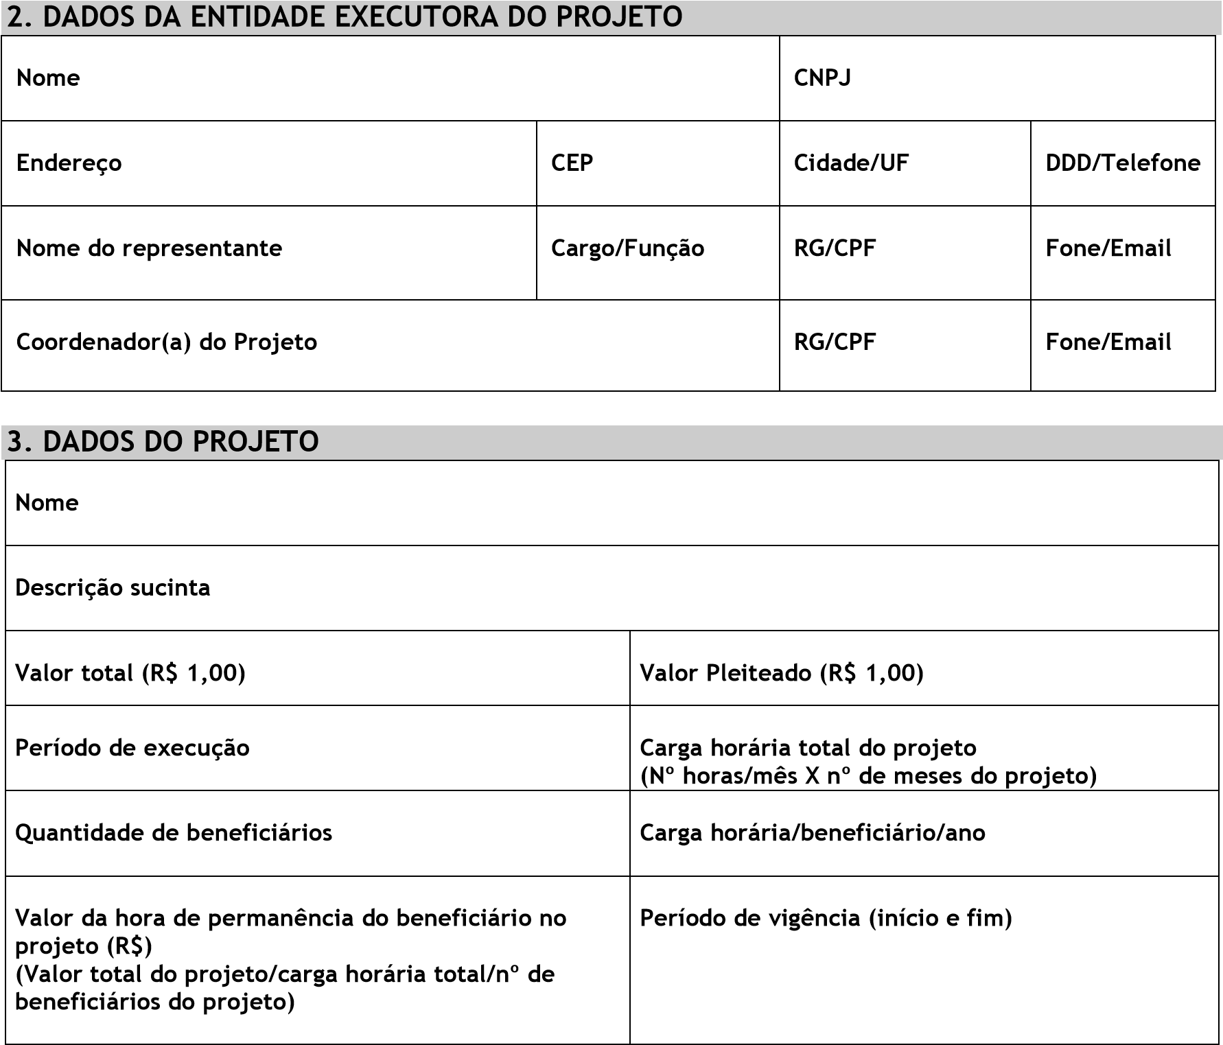

4. CONSIDERAÇÕES GERAIS
Explicitar sucintamente a forma de trabalho da entidade executora, a temática a ser abordada e a abrangência das ações previstas, relacionando-as com a Política de Direitos Humanos de Crianças e Adolescentes e com as informações e indicadores sociais em âmbito local.

5. JUSTIFICATIVA
Fundamentar a pertinência e relevância do projeto como resposta a um problema ou necessidade identificada de maneira objetiva numa determinada localidade, dando ênfase a aspectos qualitativos e quantitativos (evitar dissertações genéricas sobre o tema).

6. OBJETIVOS (geral e específicos)
A partir da justificativa apresentada, definir com clareza o que se pretende alcançar com o projeto, de modo que os objetivos específicos possam ser quantificados em metas, produtos e resultados esperados.

7. METODOLOGIA/ESTRATÉGIA DE AÇÃO
Explicar, de forma resumida, como o projeto será desenvolvido (ações, atividades previstas, meios de realização, carga horária etc.), detalhando como as diferentes etapas serão implementadas e qual a relação entre as mesmas. Indicar os mecanismos de acompanhamento e avaliação do projeto a serem utilizados pela entidade executora/Conselho, identificando as parcerias envolvidas no projeto.

8. METAS/PRODUTOS/RESULTADOS ESPERADOS
Indicar e quantificar metas, produtos e resultados esperados, de modo a permitir a verificação de seu cumprimento, identificando também os beneficiários diretos e indiretos do projeto.
As metas devem dar noção da abrangência das ações a serem realizadas, respondendo às questões: o quê? Quando? Quanto? Onde?
Para cada meta do projeto devem ser apresentados:
Produtos/resultados esperados (o que se espera);
Beneficiários/público a ser abrangido;
Abrangência geográfica: indicar o local de desenvolvimento das atividades (bairro, comunidade etc.).

9. PRAZO E CRONOGRAMA DE EXECUÇÃO DAS METAS/FASE
Prazo: detalhar a duração do projeto em dias ou meses, fixando as datas estimadas para início e término das várias fases que o compõem.
Cronograma de execução: desdobramento do objeto do projeto em realizações físicas, de acordo com as unidades de medidas preestabelecidas; indicar cada uma das ações em que se divide uma meta e o prazo previsto para a implementação de cada meta, etapa ou fase com suas respectivas datas.

10. PLANO FINANCEIRO
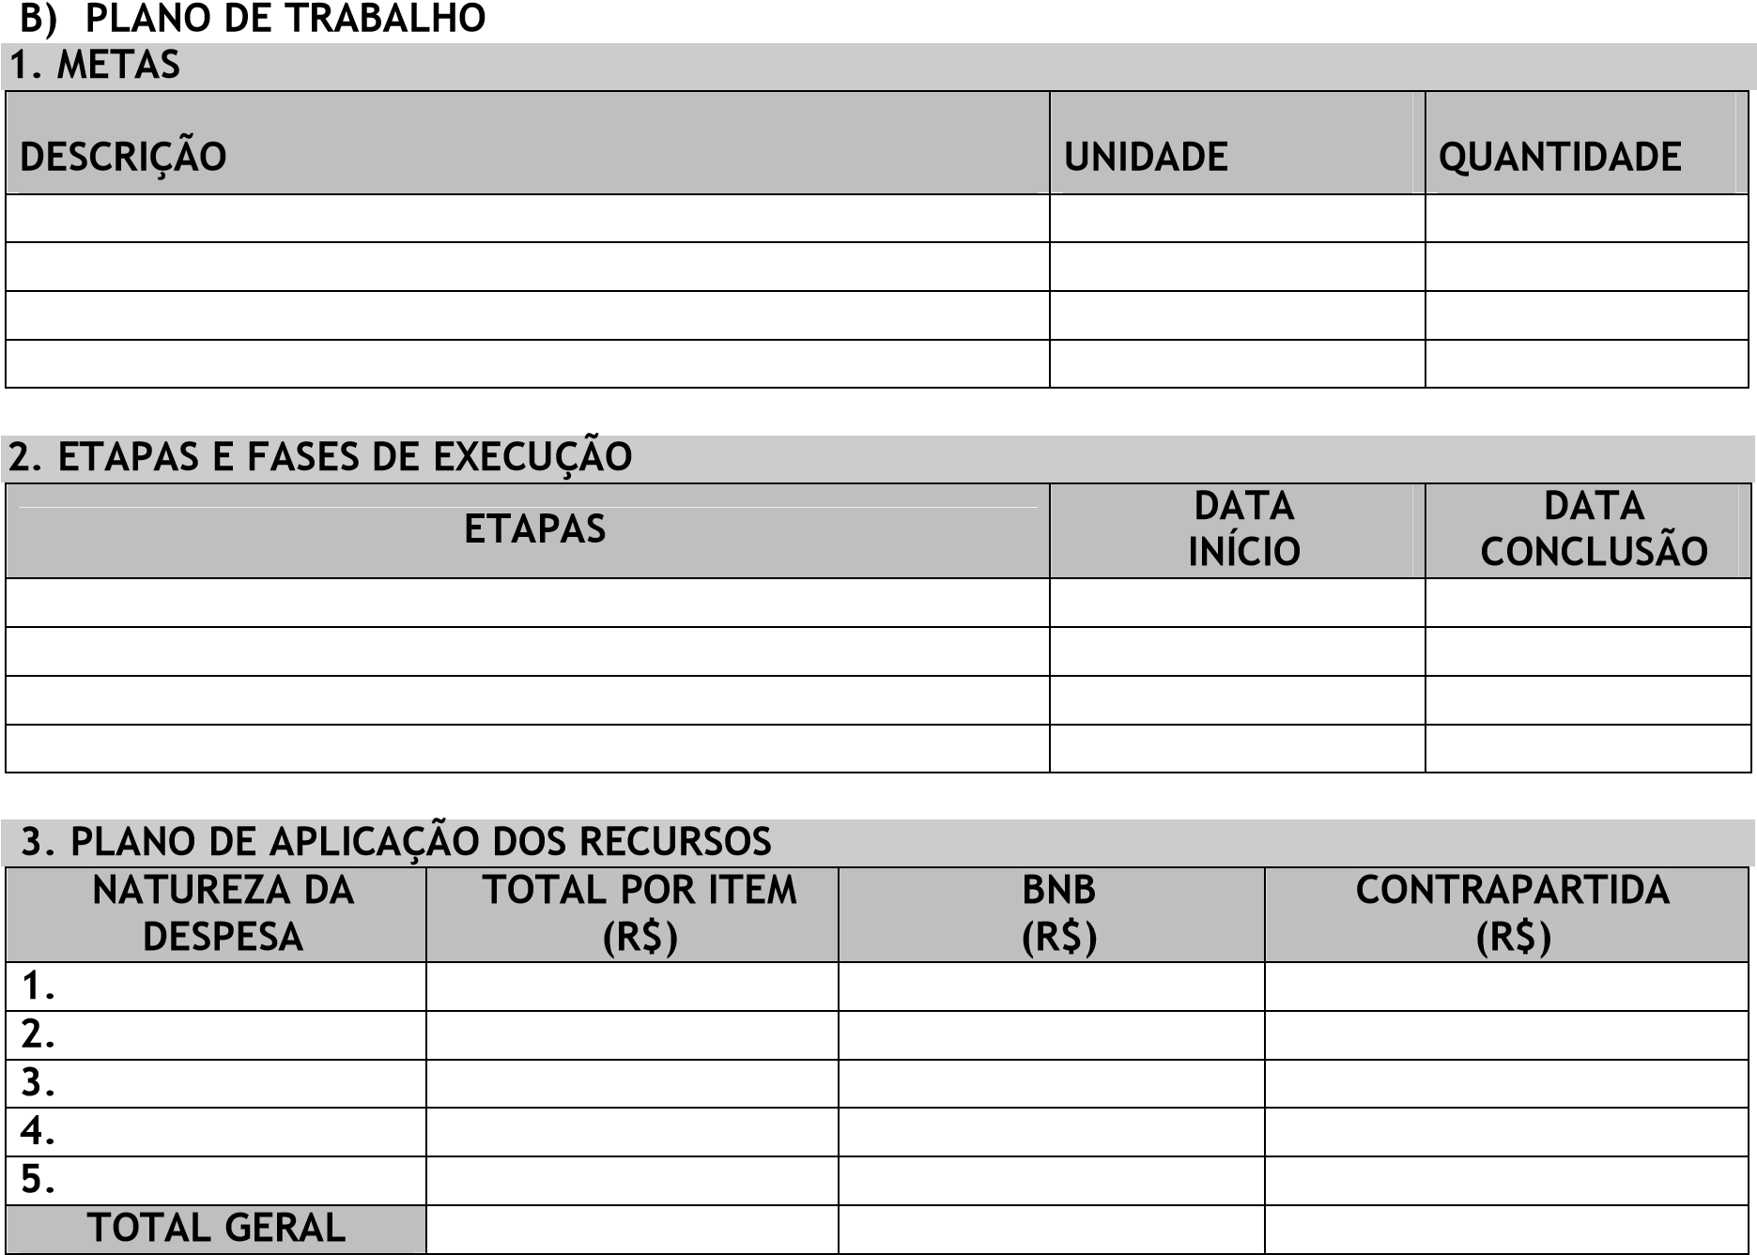
Estimar detalhadamente os custos por itens de despesa, conforme a estratégia de ação previamente indicada, apresentando os valores unitários e o total previsto, a meta física a ser alcançada e os valores financeiros correspondentes. Esses dados devem ser agrupados de maneira a espelhar o apoio financeiro pretendido e aquilo que será oferecido a título de contrapartida, compondo, assim, o orçamento global do projeto e mantendo consonância entre o cronograma de execução e o plano financeiro.

4. SITUAÇÃO DO CONSELHO E DA ENTIDADE EXECUTORA DO PROJETO

O Conselho e a entidade executora do projeto declaram que não se encontram em situação de mora ou inadimplência perante qualquer órgão ou entidade da Administração Pública Direta e Indireta. Declaram também que não existe sentença condenatória transitada em julgado em razão da prática de atos das entidades ou de seus dirigentes, que importem em discriminação de raça ou de gênero, trabalho infantil, trabalho escravo, assédio moral ou sexual ou crime contra o meio ambiente.

OBSERVAÇÕES:

___________, ___ de ________ de 2012.

Pelo CONSELHO (MUNICIPAL/ESTADUAL) DOS DIREITOS DA CRIANÇA E DO ADOLESCENTE

DE ___________________

________________________________________
Nome do representante: __________________________________ Cargo/Função: ___________________________________________ CPF: ____________________________________________________

Pela ENTIDADE EXECUTORA ___________________

________________________________________
Nome do representante: __________________________________ Cargo/Função: ___________________________________________ CPF: ____________________________________________________

